Sugerencias-modificaciones
- Quitar pestaña recursos
2. arriba donde estan las pestañas, las tienes con color : verde , rosado, amarillo verde, rosado amarillo. MEJOR DEJALAS, Verde-amarillo-morado-celeste-rosado
3.
PRIMERA PAGINA (Cambiar Inicio por: Que hacemos)
-Quienes somos:
-Que hacemos
-MONITORES(Edgardo y rocio)
-Testimonios- comentarios
SEGUNDA PAGINA (Cambiar quienes somos por Programa Club 12/17)
-Que es
-talleres que tenemos (manejo dinero, cocina, etc)
-Como participar
-fotos de los talleres
TERCERA PAGINA (Contacto)
-Poner WSP
-Poner la ubicación- QUINTERO
-INSTAGRAM Y TIK TOK
CAMBIOS

PESTAÑA 1: QUE HACEMOS?
PRIMERA PAGINA CAMBIOS
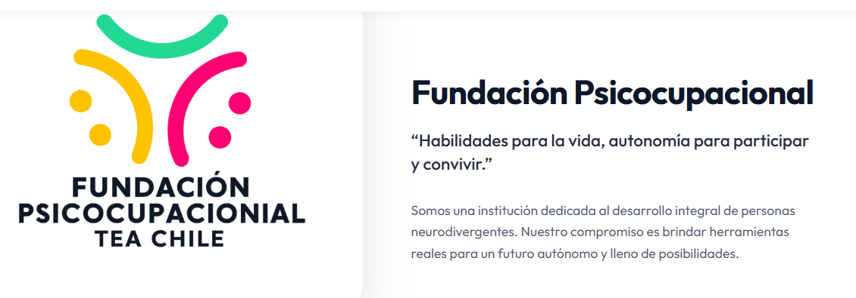

-DEJAR SOLO, PSICOCUPACIONAL (QUITAR FUNDACIÓN) EL RESTO ESTA BIEN.
-CAMBIAR LA FOTO POR ESTA (PONER FOTO DE PSICOCUPACIONAL LOGO)
SEGUNDA PAGINA
Profesionales: FOTO DE LOS DOS (Te las mande por wsp)
Modificar lo descrito, solo en EDGARDO: Certificado en el modelo SCERTS, especialista en evaluación e intervención con población infanto-juvenil. Cuenta con más de 10 años de experiencia en el trabajo con personas neurodivergentes, promoviendo el desarrollo de habilidades para la vida, la autonomía y la participación social.
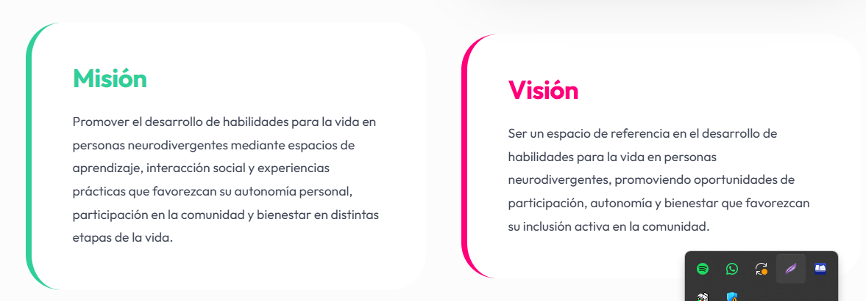
(SACAR ESTA WEA)
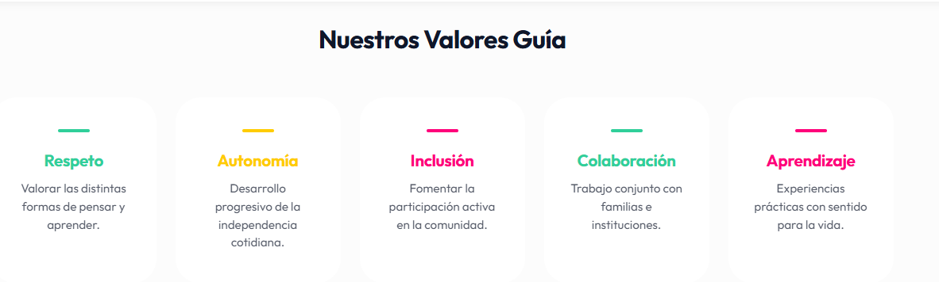
(sacar esto también )

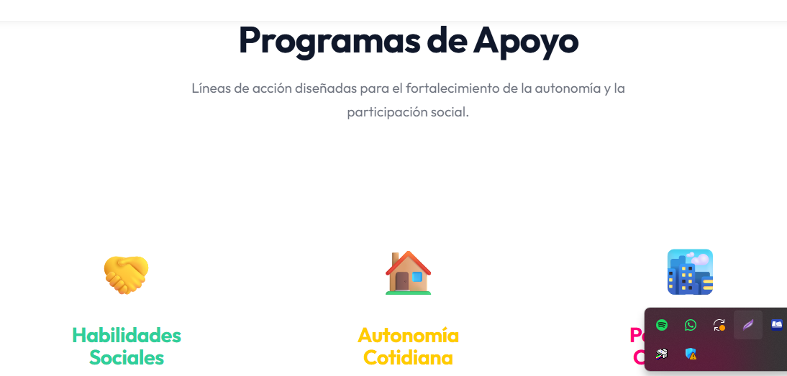
(SACAR ESTO TAMBIEN)
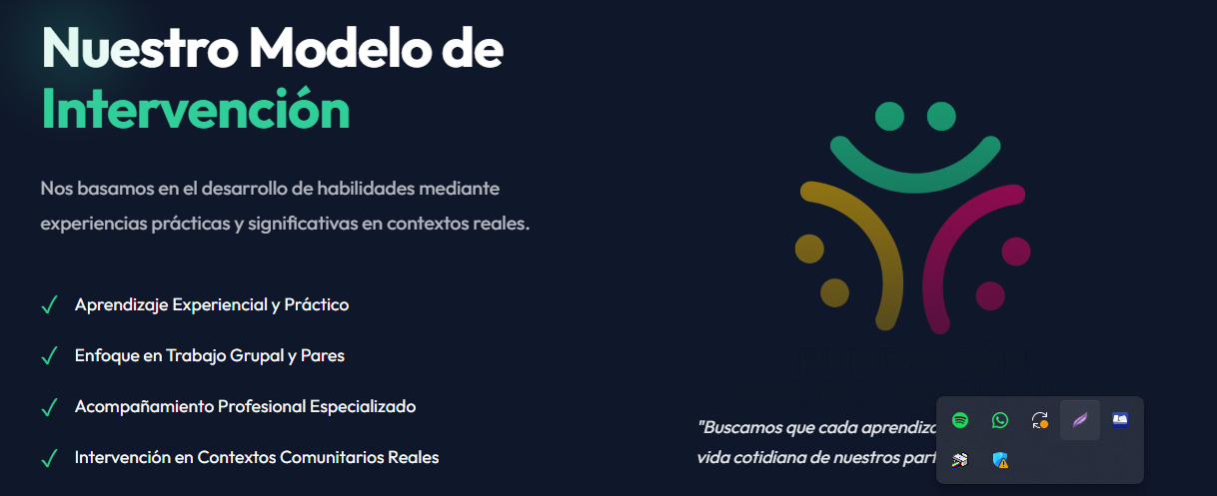(SACAR ESTO TAMBIEN)

-LO DE ABAJO ESTA BIEN, UNEETE A NUESTRA COMUNIDAD Y QUE SALGAN VIDEOS!!!!

PESTAÑA PROGRAMA Club 12/17
Cambiaria lo que pusiste por esto , y con sus fotitos al lado, varias fotos.

Club 12/17
¿Qué es?
El Club 12/17 es un espacio grupal dirigido a adolescentes neurodivergentes donde se trabajan habilidades para la vida diaria a través de experiencias prácticas y significativas.
¿A quién está dirigido?
Está dirigido a adolescentes entre 12 y 21 años, principalmente jóvenes dentro del espectro autista u otras condiciones del neurodesarrollo, que buscan fortalecer su autonomía, habilidades sociales y participación en la comunidad.
¿Qué hacemos?
En cada sesión realizamos actividades reales que permiten aprender haciendo, como manejar dinero, comprar en el supermercado, cocinar, desplazarnos por la ciudad, planificar salidas y compartir con otros en un espacio de amistad y convivencia.
¿Para qué sirve?
El objetivo del club es fortalecer la autonomía, independencia, la socialización y la participación en la comunidad, ayudando a que los adolescentes desarrollen mayor seguridad e independencia en su vida cotidiana.

Y ESTO PODRIA IR EN ESOS CUADRITOS QUE PUSISTE, PERO ARREGLARLO Y PONER ESTO
💰 Manejo de dinero
Aprendemos a reconocer precios, comparar productos, pagar y administrar dinero en situaciones reales.

🛒 Compras en la comunidad
Practicamos cómo comprar en supermercados, farmacias o locales del barrio, saludando, preguntando y tomando decisiones.

🍳 Cocina para la vida diaria
Preparamos comidas simples y funcionales que ayudan a desarrollar autonomía en la vida cotidiana.

🚌 Movilidad en la ciudad
Aprendemos a desplazarnos por la comunidad, identificar recorridos y utilizar transporte público de forma segura.

🤝 Club de amigos
Realizamos actividades para compartir, conversar, jugar y fortalecer la amistad y el compañerismo.

Y PONER AHÍ EL IG, TIKTOK, PARA QUE NOS CONTACTEN, ESO DE ABAJO ESTA BIEN Y PONER MUCHAS FOTOS Y VIDEOS PARA EVIDENCIAR LO QUE SE HACE

PESTAÑA 3 CONTACTO,
ESTA BIEN ASI DE MOMENTO, ARREGLAR LO QUE TE PUSE ARRIBA

